Клиентская база и рост LTV
  - Бизнес-выводы и программа CRM-экспериментов
  - Артём Томай • Marketplace Sales Analytics • 2023
Приоритет развития существующей базы — экономически оправданная повторная активность. Около 62,8% клиентов покупали в один или два дня за 2023 год. Повтор за 30 дней наблюдается у 15,19% клиентов с полным окном, а за 90 дней — у 39,30%. Для фиксированных когорт января–июня месячный retention после M0 находится около 15–16%.

Предлагаемые действия
Аудитория | Основная задача | Проверяемое действие
Новые и редкие | Второй активный день | Персональные рекомендации после первой покупки
Перспективные | Регулярность | Релевантный cross-sell и повторные контакты
Лучшие и лояльные | Удержание | Сервис, удобство и привилегии
Ценные неактивные | Реактивация | Персональное предложение с контрольной группой
Низкоценные спящие | Экономия бюджета | Дешёвые касания при положительном чистом эффекте

Историческая ценность позволяет выбрать аудиторию, но не гарантирует высокий отклик на кампанию. Для ценных неактивных доля базы составляет 10,18%, а доля исторической выручки — 17,68%. Этот разрыв обосновывает отдельную проверку реактивации, сохраняя контроль естественных возвратов.

Что здесь означает LTV
Наблюдаемый LTV — накопленная выручка на исходного клиента когорты за одинаковый горизонт M0–M6. Он растёт с 907 835 до 1 763 238 ₽, или на 94,22% к M0. Это описание накопления продаж, а не доказательство результата CRM или оценка полной прибыли за жизнь клиента.
Отчёт сопровождают презентация 02_Clients_LTV.pptx, текст защиты и полный сохранённый SQL. Рекомендации рассчитаны на проверку в контролируемых экспериментах.

Определения и профиль клиентской базы
В анализ входят продажи 2023 года с quantity > 0. База содержит 864 460 уникальных клиентов. Поскольку order_id отсутствует, Frequency измеряет уникальные дни покупки. Повторная покупка означает следующий день с продажей. Несколько покупок внутри дня не разделяются.
Показатель | Значение
Клиенты | 864 460
Среднее число активных дней | 2,31
Медиана активных дней | 2
Средняя годовая выручка на клиента | 1 937 290 ₽
Медиана годовой выручки | 1 330 662 ₽

Средняя выручка выше медианной: часть покупателей создаёт существенно больше денежной ценности. Частота при этом низкая у значительной части базы. Такой срез описывает наблюдаемый год, но не позволяет сравнивать клиентов с разной датой появления без дополнительной поправки на срок наблюдения.
Активных дней | Клиентов | Доля
1 | 271 199 | 31,37%
2 | 271 605 | 31,42%
3 | 180 480 | 20,88%
4 | 89 862 | 10,40%
5 | 35 536 | 4,11%
6 | 11 548 | 1,34%
7 | 3 244 | 0,38%
8 | 776 | 0,09%
9+ | 210 | 0,02%

Recency рассчитывается как число дней от последней покупки до 1 января 2024 года. Monetary — сумма выручки клиента. Первая наблюдаемая покупка не обязательно является первой покупкой в жизни: история до 2023 года отсутствует.

RFM и приоритеты работы с сегментами
Для Recency и Monetary используются эмпирические квинтили. У Frequency значения дискретны, поэтому выбраны категории 1, 2, 3, 4 и 5+ дней. Такой подход не разносит одинаковую активность по разным квантильным группам искусственно.
Метрика | Границы
R | R5 ≤ 33, R4 ≤ 81, R3 ≤ 135, R2 ≤ 214 дней, иначе R1
F | F1 = 1 день, F2 = 2, F3 = 3, F4 = 4, F5 = 5+
M | 341 150, 937 152, 1 812 834 и 3 267 837 ₽

Сегмент | Доля базы | Доля выручки | Приоритет
Перспективные | ≈20,4% | ≈24,1% | Регулярность
Лучшие | ≈8,5% | ≈20,0% | Удержание
Ценные неактивные | 10,18% | 17,68% | Реактивация
Лояльные | ≈4,8% | ≈7,6% | Удержание
Спящие | ≈19,1% | ≈3,3% | Контроль затрат

Показаны ключевые сегменты, а не полное распределение. Полные правила SQL также выделяют новых, активных низкой частоты, требующих внимания, клиентов под риском, уходящих и остальных. Условия пересекаются, поэтому порядок CASE влияет на отнесение к сегменту.

Почему нельзя максимизировать все компоненты
Лучшим клиентам не обязательно увеличивать Frequency скидками: они могут купить и без стимулирования. Для новых важен переход ко второму дню покупки. Для ценных неактивных важен дополнительный возврат. Для низкоценной спящей базы дорогое стимулирование может не окупиться.
При мониторинге переходов между RFM-сегментами следует сохранять версию правил и одинаковые окна расчёта. Изменение квинтильных границ или длины окна само по себе способно переместить клиента без реального изменения поведения.

Повторная покупка и время возврата
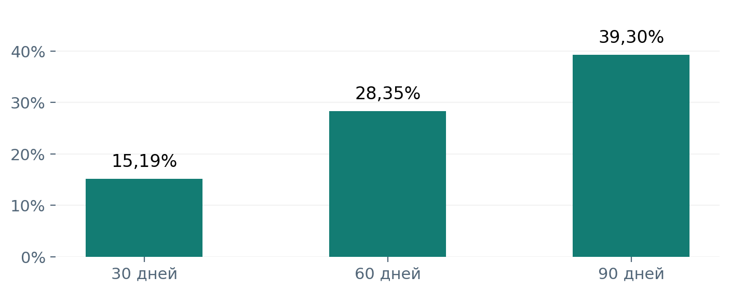
Рисунок 1. Повторный активный день в пределах фиксированного окна.
Окно | Полное наблюдение | Повторили | Repeat rate
30 дней | 838 623 | 127 345 | 15,19%
60 дней | 814 733 | 230 952 | 28,35%
90 дней | 781 906 | 307 285 | 39,30%

Для каждого горизонта используются только клиенты, у которых он полностью наблюдается до конца 2023 года. Выборки для 30, 60 и 90 дней различаются. Поэтому разницу 28,35% − 15,19% нельзя трактовать как точную долю возвратов одной фиксированной когорты между 31-м и 60-м днями.

Распределение времени до второго дня покупки
Вернувшихся | Среднее | p25 | Медиана | p75 | p90
593 261 | 98,7 дня | 35 дней | 80 дней | 147 дней | 215 дней

Медиана 80 дней относится только к клиентам, у которых второй день покупки наблюдался. Она не определяет медианное время возврата всей базы и зависит от правого цензурирования. Данные поддерживают проверку CRM на горизонте до 90 дней, но не доказывают оптимальность конкретного дня отправки сообщения.

Когортный retention и наблюдаемый LTV
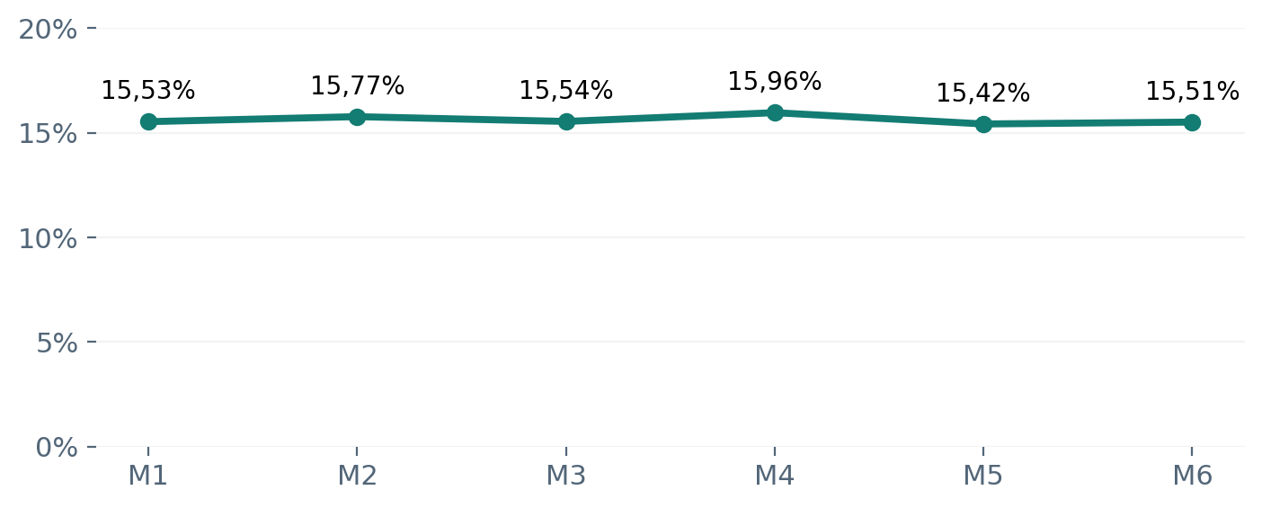
Рисунок 2. Retention для одних и тех же когорт января–июня. 630 187 клиентов.
Retention M1 = 15,53% означает долю клиентов, активных в следующем календарном месяце после месяца первой наблюдаемой покупки. Это не вероятность повторить покупку ровно за 30 дней и не доля непрерывно активных клиентов. Покупатель может пропустить M1 и вернуться в M2.
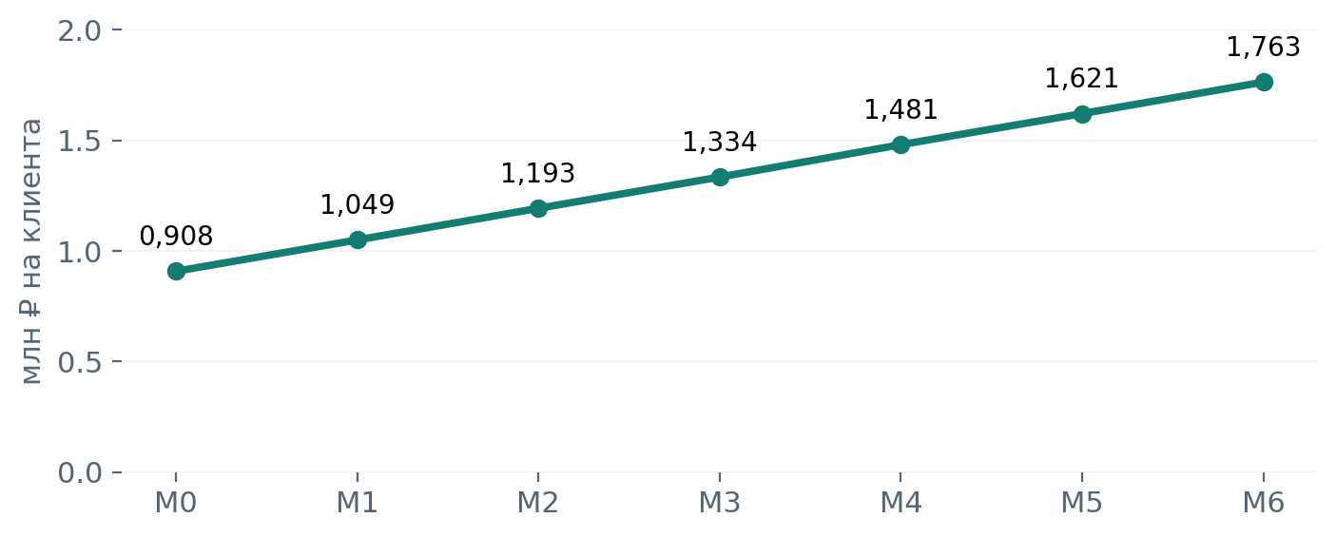
Рисунок 3. Накопленная выручка на исходного клиента. Фиксированный состав когорт.
Для M0–M6 используется один знаменатель. Рост с 907 835 до 1 763 238 ₽ составляет 94,22%. Выручка на активного клиента в M1–M6 меняется в пределах примерно 0,91–0,92 млн ₽. Это обосновывает проверку возврата как рычага роста, но не позволяет сравнить его отдачу со всеми альтернативами без стоимости воздействия.

Сценарий роста удержания и экономика
Для когорт января–июня N = 630 187. Текущий M1 retention равен примерно 15,53%, а выручка на активного M1-клиента — 911 965 ₽. Сценарий предполагает, что дополнительные активные клиенты имеют такую же выручку.
Прирост M1 | Новый M1 | Доп. активных | Доп. выручка
+1 п. п. | 16,53% | ≈6 302 | ≈5,75 млрд ₽
+3 п. п. | 18,53% | ≈18 906 | ≈17,24 млрд ₽
+5 п. п. | 20,53% | ≈31 509 | ≈28,74 млрд ₽

Формула: дополнительная M1-выручка = размер исходной когорты × прирост retention в долях × выручка на активного M1-клиента. Число активных клиентов округляется только для показа. Денежный результат считается до округления промежуточных величин.

Допущения сценария
Предполагается, что рост удержания достижим причинно, новые вернувшиеся клиенты обладают сопоставимой ценностью, а покупки не перенесены из будущих периодов и не замещают другие продажи. Сценарий не учитывает себестоимость, CRM, промо и изменение скидки. Поэтому 5,75 млрд ₽ не являются прогнозом или ожидаемой прибылью.

Как оценивать фактический тест
Сначала рассчитывается разница средней net revenue между тестом и контролем на всех рандомизированных клиентах, включая некупивших. Затем при наличии затрат оценивается разница вклада в прибыль. Дополнительная выручка тестовой группы равна разнице на клиента, умноженной на размер тестовой группы. Выручка на вернувшегося клиента является вспомогательным показателем, потому что отбор по возврату может сместить оценку.
Скидка уже отражена в total_price. Её нельзя второй раз вычитать из этой выручки. В финансовой модели отдельно учитываются себестоимость и расходы, не включённые в используемый показатель. Стоимость контакта и жалобы или отписки контролируются даже для кампаний без промо.

Проверка устойчивости
После раннего результата необходимо дождаться полного 60- или 90-дневного окна и проверить перенос спроса. Более быстрый возврат при неизменной суммарной выручке за длительный горизонт означает ускорение покупок, а не обязательно рост ценности.

Программа CRM и эксперимент

Первый пилот второй покупки
Аудитория: клиенты с первым наблюдаемым днём покупки и без второго дня к моменту назначения воздействия. Предлагаемая механика: персональная подборка на седьмой день. Контроль получает обычную коммуникацию. Седьмой день — проверяемая гипотеза, а не вывод из медианы 80 дней.
Элемент | Решение
Рандомизация | По клиенту, до воздействия, с сохранением группы
Основная метрика | Повторный активный день до дня 30 от первой покупки
Дополнительные | Net revenue на назначенного клиента, возврат за 60 и 90 дней
Защитные | Стоимость контакта, отписки, жалобы, прибыль при наличии затрат
Анализ | Все назначенные клиенты, одинаковое полное окно, доверительный интервал
Масштабирование | Практически значимый эффект и приемлемые затраты

Следующие пилоты
Реактивация ценных неактивных: персональное предложение на основе истории интересов, ограниченное окно оценки 30 дней после назначения и контроль без новой механики. Сначала тестируется дополнительный отклик и денежный эффект, затем возможный размер стимула.
Удержание лучших и лояльных: сервисные привилегии и удобство без общей скидки. Предлагаемое окно оценки — 90 дней. Для перспективных — рекомендации, допродажа и активные дни за одинаковый срок. Для спящих — дешёвый канал с постоянным контролем чистого эффекта.

Организация работы
Аналитик фиксирует аудитории, определения метрик и MDE до запуска. CRM-команда готовит сообщения и ограничение частоты контактов. Финансы добавляют себестоимость и стоимость кампании. После полного окна команда принимает решение по размеру эффекта, его неопределённости и экономике. Ежемесячный мониторинг отслеживает когорты и переходы между сегментами.

Методика SQL и ограничения
Файл 02_clients_original.sql содержит исходные запросы клиентских метрик, RFM, месячного retention, LTV M0–M6, сценариев +1/+3/+5 п. п., repeat rate и времени до второго дня покупки. В аналитических запросах следует сохранять общий фильтр 2023 года и quantity > 0.
SELECT client_id,
DATE '2024-01-01' - MAX(purchase_datetime::date)
AS recency_days,
COUNT(DISTINCT purchase_datetime::date) AS frequency,
SUM(total_price) AS monetary
FROM sales
WHERE quantity > 0
AND purchase_datetime >= DATE '2023-01-01'
AND purchase_datetime < DATE '2024-01-01'
GROUP BY client_id;

Правила знаменателя
Для repeat rate окно включается, если дата первой покупки + D дней раньше 01.01.2024. Повторный день должен быть строго позже первого и не позже первого + D. Для LTV берутся когорты января–июня и полная сетка M0–M6 с нулями при отсутствии продаж. Суммарная накопленная выручка делится на суммарную исходную численность этих когорт.

Ограничения
Нет order_id: частота измеряет дни. Нет истории до 2023 года: первая покупка только наблюдаемая. Нет себестоимости: LTV основан на выручке. Поздние клиенты имеют меньший срок наблюдения. Медиана возврата рассчитана условно на вернувшихся. Рост накопленной выручки не является эффектом вмешательства. Размер сценария не определяет достижимость прироста.

Источники
Глава_9_Анализ_клиентской_базы_RFM_retention_LTV(1).docx, разделы 9.1–9.24; Анализ клиентской базы.sql; уточнения финального обсуждения проекта от 26.09.2026. Все эмпирические цифры относятся к данным 2023 года. Предлагаемые CRM-механики и критерии тестов являются рекомендациями по дальнейшей работе.
Итоговая стратегия: помогать новым клиентам совершить вторую покупку, развивать регулярность перспективных, удерживать лучших и адресно возвращать ценных неактивных. Величина бюджета и масштаб механики определяются дополнительной ценностью после затрат.

